Итоги областного турнира по плаванию в честь ЗМС Юлии Ефимовой
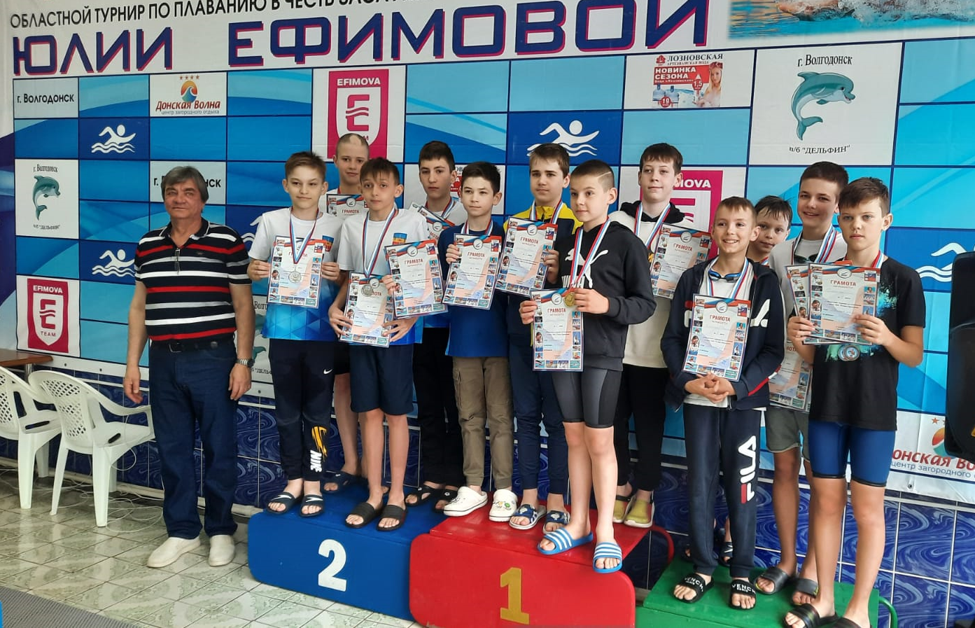 С 7 по 9 апреля в Волгодонске в плавательном бассейне «Дельфин» проходил, ставший уже традиционным, областной турнир по плаванию в честь Заслуженного мастера спорта Юлии Ефимовой. Соревнования проводятся с 2018 года и приурочены к дню рождения именитой спортсменки, который она отмечает 3 апреля, а в этом году открытие соревнований совпало еще и с всероссийским Днем здоровья.
В соревнованиях приняли участие более 200 юных спортсменов, 17 команд из 11 городов и районов Ростовской области. Город Волгодонск представляли две объединенные команды, состоящие из спортсменов спортивных школ олимпийского резерва № 2 (п/б «Дельфин) и № 3 (п/б «Нептун»).
По итогам трёхдневной борьбы команда Волгодонск-1 заняла второе место, пропустив вперед только команду Ростов-на-Дону-1, третье место заняла команда Шахты-1. Команда Волгодонск-2 расположилась в центре турнирной таблицы, заняв 10-е место. Спортсмены Волгодонска завоевали 21 медаль.
Большой вклад в успех команды внесли наши мальчики – Семён Рыковский, Кирилл Филичев, Данил Болдырев, Станислав Чекин (все СШОР № 3), ставшие серебряными призерами в эстафете 4х50 м комплексное плавание и бронзовыми призерами в эстафете 4х50 м вольный стиль.
Также Семён Рыковский и Кирилл Филичев стали бронзовыми призерами в составе смешанной комбинированной эстафеты 4х50 м вместе с девочками – Викторией Столяр и Викторией Жарниковой (СШОР № 2).
В копилке команды из Волгодонска также серебро, завоеванное в эстафете 4х50м комплексное плавание среди девочек в составе – Арина Журавлева, Виктория Столяр, Виктория Жарникова (СШОР № 2) и Наталья Попова (СШОР № 3).
В личном зачёте медали завоевали:
Семён Рыковский – 1 место на дистанции 50 метров на спине;
Кирилл Филичев – 1 место на дистанции 50 метров брасс;
Александр Зорин – 3 место на дистанции 50 метров брасс;
Виктория Столяр – 2 место на дистанции 50 метров баттерфляй.
В многоборье (по сумме трех дистанций) бронзовым призером стал Семён Рыковский, а Кирилл Филичев и Виктория Столяр попали в десятку лучших пловцов Ростовской области в своем возрасте.
Соревнования прошли на высоком эмоциональном и организационном уровне. На параде открытия и в процедуре награждения принимал участие личный тренер и отец нашей прославленной пловчихи, Заслуженный тренер России – Андрей Михайлович Ефимов, который напутствовал юных спортсменов и пожелал им спортивных успехов и новых ярких побед.
